**Estimación del crecimiento**

**Economía andaluza**

**CUARTO TRIMESTRE de 2023**

Según la estimación del Indicador Sintético de Actividad de Andalucía del Observatorio Económico de Andalucía (IOEA) correspondiente al cuarto trimestre de 2023, la economía andaluza experimentó un crecimiento del 0,7 % en comparación con el trimestre anterior. Con este dato, la tasa interanual de crecimiento del indicador se sitúa en un 1,9 %, dos décimas superior al del tercer trimestre de 2023 y una décima menor que la media española.

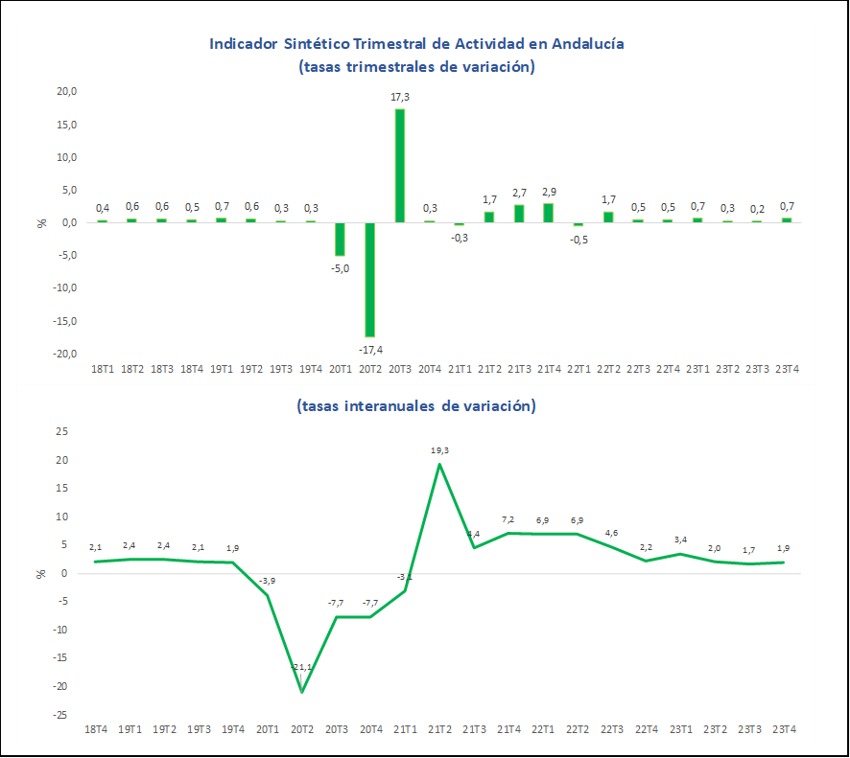

Fuente: OEA

Esta estimación cierra la contabilidad del año 2023, y deja como saldo un crecimiento para el conjunto del año del 2,3 %. Esto implica que el aumento de la actividad andaluza sería de una magnitud similar, aunque con alguna décima inferior, a la experimentada por España durante el mismo ejercicio.

**Inflación y salarios**

A lo largo de los últimos meses de 2023, hemos observado un leve repunte en los índices de inflación, tanto en Andalucía como a nivel nacional. Este ligero aumento, atribuible en parte al efecto base y en parte al incremento de los precios del combustible debido a las crecientes tensiones en Oriente Medio, ha llevado la inflación a cifras similares a las registradas en los meses centrales de 2022 y finales del mismo año. La moderación inflacionaria también se ha reflejado tanto en los datos subyacentes, destacando la disminución de los precios de los productos energéticos, como en la moderación de las expectativas inflacionarias de los agentes económicos.

Es relevante señalar que, a lo largo de todo el año pasado, la tasa de inflación en Andalucía se ha mantenido ligeramente superior a la media nacional, situándose entre dos y cuatro décimas por encima. Por ejemplo, la inflación general cerró el año con un aumento interanual del 3,8 % en la región, en comparación con el 3,4 % a nivel nacional. Asimismo, la inflación subyacente alcanzó el 3,8 % en Andalucía, mientras que a nivel nacional fue del 3,6 %. Estas disparidades se explican principalmente por las diferencias en la composición de la cesta de la compra, que está sesgada hacia productos que han experimentado mayores incrementos de precio, como los alimentos en Andalucía en comparación con el resto de España.

A pesar del leve repunte al final del año, la moderación de los precios ha dejado un saldo positivo en los salarios nominales, los cuales han experimentado un crecimiento ligeramente superior. Esta evolución, junto con otras posibles explicaciones, ha contribuido al buen desempeño del consumo privado, que continúa siendo el principal motor de crecimiento tanto para la economía española como para la andaluza al cierre del ejercicio. Además, esta tendencia favorable se ve respaldada por la positiva evolución del empleo, que, una vez más, demuestra una significativa resiliencia en el actual contexto económico.

**El mercado de trabajo**

El mercado laboral culmina el año 2023 con indicadores positivos, en consonancia con la situación en el conjunto de España. Durante el último trimestre, la ocupación experimenta un aumento interanual del 4,0%, alcanzando la cifra de 3.392.000 ocupados en Andalucía. Este aumento es ligeramente superior al promedio nacional, que se mantuvo en el 3,8%. Como resultado, la tasa de desempleo se reduce en un 5,3% en el último año, aunque de manera algo más moderada que la media española, que disminuyó en un 6,3%. Se atribuye parte de esta diferencia al comportamiento del mercado laboral en el sector agrícola.

Por otro lado, la afiliación a la Seguridad Social registra un aumento del 1,5% en términos interanuales, una cifra inferior a la observada a nivel nacional durante el mismo período, que alcanzó el 2,6%. Esto sitúa el número de afiliados en Andalucía en poco más de 3,3 millones de cotizantes.

Sin embargo, el incremento de la ocupación a un ritmo superior al de la actividad sugiere que, del mismo modo que se observa para la economía española, la productividad de los trabajadores en Andalucía muestra una disminución en esta última etapa del año 2023. Esta evolución claramente implica, a medio y largo plazo, una mayor fragilidad en las perspectivas de crecimiento económico, mientras que, a corto plazo, podría generar tensiones, especialmente en el ámbito de la inflación.

**Por el lado de la demanda**

Durante el último trimestre de 2023, el consumo familiar experimentó un destacado aumento, consolidándose como el principal impulsor del crecimiento del PIB. Las razones fundamentales fueron detalladas en párrafos anteriores, enfocándonos especialmente en la mejora de los ingresos reales de las familias. Este aumento se atribuye tanto a la recuperación de los salarios reales como al aumento del empleo regional.

A pesar de la desaparición de la bolsa de ahorros acumulada por las familias en los años posteriores a la pandemia, el incremento en el uso del crédito ha contribuido a cubrir parte de las necesidades de las familias afectadas por la inflación durante 2023. Además, los indicadores vinculados a la confianza del consumidor, como el de adquisición de bienes duraderos, mantuvieron una tendencia positiva a lo largo del último trimestre del año, indicando una clara recuperación de la confianza de las familias y estimulando la demanda de los consumidores. Así, la mayoría de los indicadores asociados al consumo, como se verá más adelante, muestran ritmos de avance significativos al cierre del año.

Al consumo privado le acompaña la evolución de un consumo público que ha recuperado el impulso perdido a finales de 2022 y principios de 2023. Sin embargo, en el lado negativo, destacamos la evolución tanto de la inversión como del sector exterior. En cuanto a la inversión, su crecimiento y contribución al PIB andaluz se mantienen en cifras débiles, alejadas de los cambios experimentados a finales de 2022 y principios de 2023, aunque la inversión en edificación muestra una ligera mejoría en el cierre de año.

En relación con el sector exterior, una vez más, este se comporta peor que el resto de la demanda interna, con una fuerte caída de las exportaciones seguida de una disminución menos significativa de las importaciones. La caída de las exportaciones se concentra especialmente en productos de la ganadería, minerales y otras manufacturas. Por otro lado, se observa un cambio positivo en la dinámica de las exportaciones de productos agrícolas y de la industria agroalimentaria, así como en el material de transporte. En cuanto a las importaciones, destaca el aumento de las importaciones de productos minerales y de las industrias químicas.

Finalmente, la evolución de los ingresos por turismo en 2023 se cierra con cifras históricas de turismo internacional, que mantuvo durante todo el año un crecimiento positivo y compensó la evolución del turismo nacional. Durante el cuarto trimestre de 2023, el número de visitantes, según la Encuesta de Coyuntura Turística de Andalucía, aumentó un 12,9%, y este crecimiento fue del 10,8% para el conjunto del año. En términos de volumen de turistas, durante 2023 se alcanzó la cifra de 34.207.864, representando el máximo conocido de la serie histórica. Este número representa un incremento del 5,2% respecto a 2019, superando la cota máxima alcanzada antes de la COVID-19. No obstante, la estancia media del turista se mantiene estancada, mientras que el gasto medio, en términos reales, experimenta un aumento del 3,4%. Otros indicadores de turismo, como pernoctaciones, viajeros y grado de ocupación muestran un final de año muy positivo, con aumentos de dos dígitos en casi todos los apartados.

**Por el lado de la oferta**

En cuanto a los sectores, durante el último trimestre se observa una evolución diversa. En primer lugar, destaca el aumento de la producción en el sector agrícola. A pesar de la intensa sequía en el resto del año, parece aliviarse con las lluvias de octubre y diciembre. El incremento de la actividad en este sector explicaría en gran parte la evolución del PIB desde el lado de la oferta en este trimestre.

Con relación a los servicios, su evolución refleja el comportamiento del consumo privado como eje central del aumento desde el lado de la demanda. En primer lugar, el Índice de Cifra de Negocios del INE crece a ritmos cercanos al 5%, situándolo sobre el 2% en términos reales. Un crecimiento similar, se observa en el Índice de Ventas de Grandes Superficies, siendo el índice de Comercio al por Menor, con un 5,2%, el indicador que muestra un mayor impulso para los servicios. Así, los servicios de comercio, transporte y, en particular, la hostelería impulsada por el turismo en alza, aportarían significativamente al crecimiento del sector durante el último trimestre. A estos sectores más vinculados al consumo de las familias se suman otras actividades empresariales, como los servicios profesionales y las actividades financieras y de seguros, cuyo impulso se traduce también en mejoras evidentes en el empleo de dichos sectores. Por último, asociado al impulso generado por el consumo público, el valor añadido de las administraciones públicas contribuye al crecimiento de la actividad regional por encima de la media. En contraste, los servicios relacionados con el sector inmobiliario registran un crecimiento claramente negativo, debido a la disminución de las compras de viviendas, como evidencian las estadísticas de hipotecas constituidas.

En cuanto a la construcción, los indicadores muestran un aumento muy débil de la actividad después de una caída brusca en el tercer trimestre y varios trimestres de recuperación, tras la moderación de los precios de las materias primas. Es probable que el comportamiento de este sector en los próximos trimestres no sea excesivamente positivo, dado que se espera que las condiciones financieras actuales se mantengan al menos hasta bien entrado el verano de 2024.

Finalmente, el sector industrial refleja un comportamiento claramente negativo en este último trimestre. Tanto el índice general de producción industrial como los de grupos especiales, en concreto bienes de consumo, muestran caídas considerables en el cierre de año. A esos crecimientos negativos se suma el Índice de Cifra de Negocios, aunque es compensado parcialmente por los indicadores de producción de bienes de equipo. Sin embargo, en general, la evolución de la industria a finales de 2023 no es positiva. Las condiciones internacionales, en un contexto de incertidumbre y una industria europea tratando de superar la crisis energética de 2022, junto con un sector de ramas electrointensivas enfrentando desafíos, especialmente en países como Alemania y, en menor medida, China, contribuyen a una industria española y andaluza que lucha por recuperarse, sin lograrlo plenamente.

**Previsiones**

Durante 2023 y en el contexto de la recuperación global posterior a la pandemia, se observaron avances notables tales como la reducción significativa de los casos de COVID-19 en países aún afectados, la normalización de las cadenas de suministro y la estabilidad financiera tras las diferentes crisis bancarias puntuales acaecidas en Estados Unidos y en Suiza. Sin embargo, la consolidación de esta recuperación se enfrentó durante el año pasado a ciertos obstáculos, algunos de los cuáles permanecerán durante 2024 y condicionarán la evolución de la economía global durante este curso. Entre estos obstáculos, podemos destacar el efecto que sobre la demanda del consumidor tendrá el definitivo agotamiento del ahorro acumulado durante la pandemia, el aumento del coste de la vida en prácticamente todas las economías o el aumento de las restricciones al acceso al crédito que se mantendrá durante buena parte del año, a pesar de que posiblemente se inicien los recortes de tipos de interés antes de la llegada del verano.

En los últimos trimestres de 2023 la economía mundial ha mejorado ligeramente las previsiones anteriores a pesar de las tensiones bélicas y comerciales y al mantenimiento de políticas monetarias restrictivas, por lo que el FMI prevé un ritmo de crecimiento semejante en 2024.

Fuente: Markit Economy

El FMI estima que continúen moderándose los precios de consumo. No obstante, y a pesar de la disminución generalizada de la inflación, las tasas subyacentes, excluyendo elementos volátiles como alimentos y energía, han mostrado mayor persistencia, influenciadas por factores como las ayudas fiscales, la traslación de aumentos en precios energéticos y expectativas de inflación a corto plazo. No obstante, y aunque se espera una disminución de las tasas de inflación en 2024, la complejidad del entorno geopolítico en el mundo, con conflictos bélicos, como los de Ucrania y Oriente Medio, las tensiones en torno al futuro de Taiwán, o la coincidencia de elecciones decisivas en Estados Unidos, la Unión Europea, Rusia o India pueden condicionar el panorama económico en 2024.

Es por esto último que, a pesar de las claras señales que anteceden a una posible bajada de tipos, las incertidumbres sobre las acciones de los diferentes bancos centrales aún persisten. Así, la Fed ha indicado que no reducirá los tipos hasta que la inflación esté plenamente controlada, y el BCE planea reducir el volumen de compra de activos en la segunda mitad de 2024. Y es que, aunque las condiciones financieras mejoraron en la segunda mitad de 2023 en los países desarrollados, la intensa subida de tipos en el verano-otoño del año pasado extenderá su efecto contractivo hasta bien entrado este año, afectando al flujo de crédito y a la actividad económica tanto en Estados Unidos como en Europa. Mientras tanto, las condiciones financieras mejoraron en la mayoría de las economías emergentes, aunque no compensaron los desafíos a los que se enfrenta China, como la ralentización económica, la crisis inmobiliaria y las dificultades financieras, generando tensiones en su sector financiero.

Con todo ello, el FMI proyecta un crecimiento moderado del 3,1% para 2024, inferior al promedio entre 2000 y 2019. Las economías desarrolladas exhibirán un crecimiento débil, con Estados Unidos anticipando una desaceleración al 2,1%, y China experimentando una desaceleración con un crecimiento esperado del 4,6%, entre las economías emergentes. Para la economía europea se anticipa un impacto significativo debido al mantenimiento de los efectos de la crisis energética, la cautela en la política monetaria y otros riesgos mencionados, a los que se suman las incertidumbres generadas por las transiciones energéticas y medioambientales y sus efectos sobre las decisiones de inversión. Así, para las economías de la UE, la Comisión proyecta un crecimiento débil del 0,6 %, afectando especialmente a la economía alemana y a la economía francesa, tal y como reflejan los indicadores adelantados de actividad, como el PMI.

En contraste, la economía española destaca con un crecimiento esperado mayor que el resto de Europa para 2024, aunque inferior al año anterior, y que, en función de las diferentes previsiones, se sitúa entre el 1,4 % de la OCDE y el 2,0 % del gobierno de España. Es más, las primeras previsiones de crecimiento para el primer trimestre del año en curso indican una dinámica similar al cuarto trimestre de 2023, y que ya superó las expectativas, facilitando un cierre del año 2023 con un crecimiento del 2,5%, impulsado por el consumo privado y por el consumo público.

Mientras, el IPC interanual disminuyó del 5,9% al 3,1%, alcanzando un mínimo del 1,9% en junio, los aumentos salariales en los convenios colectivos, registrados hasta octubre con un 3,5%, superaron en 0,8 puntos porcentuales al año anterior. Sumando los incrementos por nuevas contrataciones, la remuneración por hora trabajada aumentó por encima de la inflación, llegando al 4,7% en los primeros tres trimestres de 2023, según datos del INE, lo que explicaría, en parte, la dinámica del consumo privado. No obstante, dicha evolución refleja las posibles tensiones que podrían experimentar los precios durante 2024. Si bien el repunte de los precios energéticos por las tensiones en Oriente Próximo podría añadir algunas décimas de inflación para este año. Los incrementos de los costes salariales derivados de la mejora en los salarios reales, pero sobre todo el aumento de los costes no salariales podría añadir aún más tensión en los precios a lo que se le uniría el aumento del salario mínimo interprofesional. A esto habría que sumar la retirada de las medidas de contención de precios, lo que podría añadir hasta un punto a la inflación de 2024.

A pesar de que la tendencia positiva del consumo es menos pronunciada que en años anteriores, la resiliencia de las familias españolas es notable y, como se ha adelantado, es especialmente notorio en el consumo de bienes duraderos, lo que indica niveles positivos en la confianza de las familias. Sin embargo, los indicadores coyunturales sugieren un debilitamiento desde la segunda mitad de 2023, posiblemente confirmado por los datos del índice de Comercio al por Menor del cuarto trimestre. El aumento de los costes de financiación podría contrarrestar los factores positivos, y en 2024 se espera un suelo más bajo en la dinámica del consumo, que dependerá sobre todo de la evolución del mercado laboral y de las tendencias de los tipos de interés.



A pesar del buen desempeño del consumo privado, la inversión en España, tanto privada como pública, ha sido deficiente desde el final de la pandemia. Factores como la irrupción de la pandemia, cuellos de botella y la estructura del tejido productivo, con grandes empresas dependientes de cadenas de valor internacionales y predominio de las pymes, contribuyen a esta situación, al ser más sensibles al aumento de los tipos de interés. La incertidumbre económica y política, tanto internacional como interna, también influye, y esta parece que no se aliviará durante 2024. A esto no ayuda la escasa inversión pública, en niveles históricamente bajos, a pesar de los fondos europeos NextGenEU. Así, y aunque para 2024 se espera un impulso de los fondos europeos, no es muy evidente que la inversión privada se vea reforzada, contribuyendo escasamente al crecimiento e incluso aportando contractivamente.

En las previsiones sobre la economía española se debería incluir que, aunque son mejores que para la media europea, existen incertidumbres y riesgos. Entre ellos se podrían apuntar algunos externos, como la inestabilidad geopolítica y debilidad económica de los socios europeos. Entre los propios, podríamos destacar los niveles de déficits y deuda públicos elevados, el impacto de las medidas de consolidación fiscal necesarias para cumplir las nuevas reglas fiscales europeas, la falta de transparencia y retraso en la ejecución de fondos NGEU, el posible rebote de la inflación por efectos de segunda ronda vía salarios o márgenes empresariales, y consiguiente deterioro de la competitividad, el freno a la contratación laboral por nuevas iniciativas regulatorias (SMI, cotizaciones sociales y posibles reformas de las indemnizaciones por despido y reducción de la jornada laboral), o las restricciones en la oferta de trabajo por falta de personal y preparación.

La economía andaluza se verá influenciada en 2024 por las tendencias descritas para la coyuntura nacional e internacional. El crecimiento esperado para la economía regional en 2024 refleja la dinámica experimentada por España, con la expectativa de un crecimiento ligeramente inferior al promedio nacional. La incertidumbre sobre el posible impacto de la sequía y la debilidad de ciertos componentes de la demanda podrían afectar el crecimiento durante el año. Sin embargo, el turismo internacional seguirá siendo un factor positivo para la región.

Así, para 2024, la previsión central es que buena parte del crecimiento andaluz será impulsado por la demanda interna. Nuevamente, al moderado impacto del endurecimiento de la financiación que se espera se vaya relajando a medida que avanzamos en el año, se le unirá una leve, pero esperamos que positiva, recuperación de los salarios reales.

Sin embargo, por el lado de la inversión, la incertidumbre es mucho mayor por las tasas de interés elevadas y las transiciones energéticas y medioambientales que condicionan las decisiones sobre el futuro de las empresas. A esto hay que añadir que, a pesar de que Andalucía es una de las regiones con mayores dotaciones asignadas de inversión a cargo de los fondos europeos, su dinámica está siendo menos rápida de lo esperado, lo que influye en la inversión privada.

Dicha incertidumbre se extiende para 2024 al consumo público, que estará condicionado por la necesaria consolidación fiscal. En cuanto al sector exterior, nuevamente se enfrentará a la debilidad de las economías centrales europeas y asiáticas, lo que impactará tanto en las exportaciones de bienes como de servicios.

Por todo ello, y para el conjunto del año, se espera una moderación en la dinámica de la ocupación y en la reducción del desempleo, muy condicionado, además, por una sequía que, a pesar de las lluvias de las primeras semanas de 2024, sigue siendo un factor de incertidumbre significativo para el conjunto del año. Es por ello por lo que para 2024 el Panel de Expertos del Observatorio Económico de Andalucía estima que el crecimiento de la economía andaluza en 2024 estaría en el entorno del 1,8 %.



ELABORACIÓN

CON LA COLABORACIÓN DE

